Зимние каникулы — это время чудес, подарков и положительных эмоций для детей и взрослых. Уют свечей, красочные переливы гирлянд, сверкание бенгальских огней и яркие всполохи салютов давно стали неизменными атрибутами Нового года. Наравне с мандаринами и ёлкой они создают особое настроение. Чтобы праздники запомнились только счастливыми моментами, стоит соблюдать некоторые меры предосторожности, обращая особое внимание на правила пожарной безопасности.

ВЫБОР НОВОГОДНЕЙ ЕЛИ
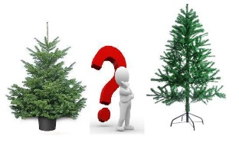
Традиционный символ новогодних и рождественских торжеств — пушистая ёлка. Большие и маленькие, натуральные и искусственные, любых расцветок и материалов — эти деревца сегодня доступны во всевозможных вариациях. Каждая ель имеет свои достоинства и недостатки.
Настоящее дерево обладает непередаваемым ароматом, благодаря выделяемым в воздух полезным фитонцидам. Однако стоит помнить о том, что древесина очень хорошо горит. Наиболее пожароопасны сухие, простоявшие долгое время экземпляры.
Искусственные деревья покупают из-за их практичности и приятного внешнего вида, они не наносят вреда природе и не вызывают аллергических реакций. При выборе таких ёлок следует ориентироваться не столько на эстетику, сколько на качество материалов. Во многих странах запрещены к продаже очень дешевые ели, изготовленные из полимерных отходов, которые могут выделять опасные для здоровья токсичные вещества.
Существуют строгие правила в отношении состава искусственных деревьев и их соответствия мерам пожарной безопасности. Практически все производители елей пишут на упаковке о том, что их продукт безопасен и не поддерживает горения, но зачастую это не соответствует истине. Искусственное дерево действительно горит хуже, чем натуральное, однако вред, который причиняется здоровью во время его возгорания гораздо выше.
Входящие в состав такого продукта материалы (например, алюминий) при высокой температуре начинают разлагаться с выделением токсинов, вызывающих сильнейшее отравление. Следует покупать только качественные изделия, имеющие все необходимые сертификаты и соответствующие правилам пожарной безопасности.

УСТАНОВКА И УКРАШЕНИЕ ЕЛКИ
Какую бы ель вы ни выбрали, важно помнить о следующих правилах:
устанавливайте новогоднее дерево вдали от плиток, печей, каминов, отопительных приборов и нагревательных элементов;
ставьте ель так, чтобы она не мешала движению, оставляйте свободными выходы из помещения;
приобретите устойчивую подставку. Это особенно важно, если в квартире есть маленькие дети и домашние животные;
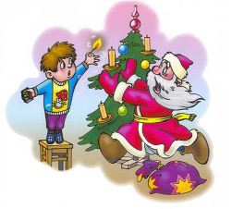
не украшайте дерево настоящими свечами и легковоспламеняющимися украшениями: бумажными гирляндами и снежинками, игрушками из ваты и картона без специальной пропитки;
помните, что использование бенгальских огней, хлопушек и свечей возле ели может вызвать пожар;
не разрешайте детям играть у елки без присмотра взрослых и пользоваться открытым огнем (спичками, свечами и прочим);
покупайте электрические гирлянды заводского производства с последовательным подключением лампочек. Вся электропродукция должна иметь сертификат качества;
при возникновении неполадок — неприятный запах или искрение, мигающие лампочки, нагрев проводов — необходимо отключить иллюминацию и принять меры для ее починки. Не используйте гирлянду до устранения проблем;
если елка все же загорелась, необходимо уронить ее на пол и ограничить приток воздуха, накрыв одеялом или плотным покрывалом, после чего залить водой.

ПИРОТЕХНИКА
Фейерверки, салюты, петарды, хлопушки и бенгальские огни — наверное, самые популярные товары перед зимними праздниками. В составе этих приспособлений зачастую содержится порох, химические добавки и некоторое количество металла, что делает их не самыми безобидными развлечениями. Неисполнение правил эксплуатации или истекший срок годности пиротехники, а также оказавшиеся поблизости легковоспламеняющиеся материалы могут стать причиной пожара или другого несчастья.
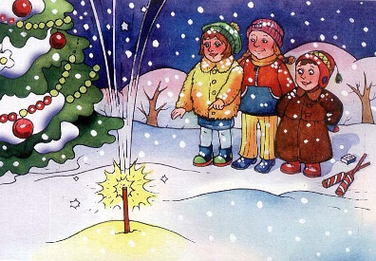
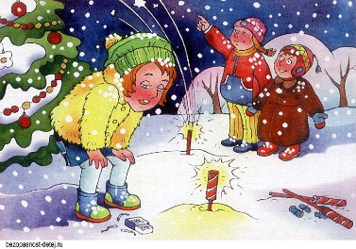
На рынках или на улице могут продавать некачественный и опасный товар, поэтому приобретать пиротехнические изделия стоит только в специализированных торговых точках. Помните, что пиротехника не предназначена для детей — покупать и использовать ее могут только взрослые.
Обязательно проверяйте наличие сертификатов соответствия и пожарной безопасности, целостность упаковки и срок годности продукта. В инструкции по эксплуатации должны быть описаны не только безопасные правила применения изделия и его утилизации, но и условия хранения, ограничения при использовании и действия в случае внезапного возгорания.
Запрещается взрывать фейерверки, фонтаны или салюты в помещениях, местах большого скопления людей, вблизи от автозаправок, линий электропередач или газопроводов. Для запуска выбирайте открытую площадку, находящуюся в отдалении от жилого массива. Необходимо четко следовать инструкции по эксплуатации и отходить на достаточное расстояние после поджигания.
Существует несколько общих правил обращения с пиротехникой:
будьте внимательны и не позволяйте несовершеннолетним самостоятельно поджигать снаряд или находится в непосредственной близости от него во время его запуска;
храните фейерверки и салюты в недоступном для детей и домашних животных месте, не носите пиротехнические изделия в карманах;
если ракета не запустилась, не стоит проверять причину этого слишком рано. Выждите десять минут, после чего аккуратно залейте несработавший снаряд водой и утилизируйте его вместе с остальным мусором. Не поджигайте прогоревший фитиль повторно;
если к вам в комнату залетела чужая ракета, не стоит ее ловить или тушить до полного прогорания.
Помните, что безопасность в Новый год напрямую зависит от правильного обращения с развлекательной пиротехникой.

БЕЗОПАСНОСТЬ
НА ДЕТСКИХ УТРЕННИКАХ
Новогодние утренники — еще один обязательный пункт в развлекательной программе для детей на зимних праздниках. За пожарную безопасность во время проведения развлекательного мероприятия несет ответственность руководитель учреждения, в котором оно организуется.
Перед началом утренника помещение проверяется на соответствие основным требованиям:
месторасположение не выше второго этажа при проведении праздника в здании с горючими перекрытиями;
наличие как минимум двух выходов для эвакуации, обозначенных работающими световыми указателями;
установка ёлки, организация иллюминации и украшение зала согласно правилам пожарной безопасности;
отсутствие свечей, хлопушек, фейерверков и прочей пиротехники в помещении;
исправное состояние и близкое расположение средств пожаротушения и связи.
На мероприятии с участием детей должны постоянно присутствовать ответственные лица: воспитатели, учителя или дежурные преподаватели. Они отвечают за строгое соблюдение мер пожарной безопасности и эвакуируют людей в случае задымления или пожара. Перед утренником обязательно должен быть составлен поименный список присутствующих детей, с которым сверяются во время эвакуации.
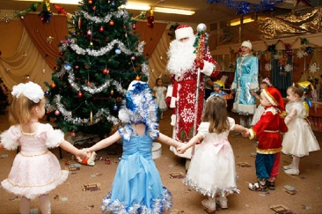
Родителям, в свою очередь, стоит помнить о том, что в нарядах у детей не должно быть легковоспламеняющихся элементов из ваты, картона, бумаги или марли. Огнезащитный состав для этих материалов можно приготовить самостоятельно, если в теплой воде растворить 150 г пищевой соды и 50 г крахмала. В получившейся смеси маскарадный костюм замачивают 10 минут, после чего наряд можно просушить и использовать во время утренника.
Следуя простым рекомендациям, вы легко обеспечите безопасность в Новый год для себя и своих близких.

Телефоны экстренных служб Новоселовского района

ЕДДС
112
8(39147)99-8-89

МЧС
101
8(39147)91233

Полиция
102
8(39147)91375

Скорая медицинская помощь
103
8(39147)91161

Администрация
Новоселовского района

БЕЗОПАСНЫЙ НОВЫЙ ГОД

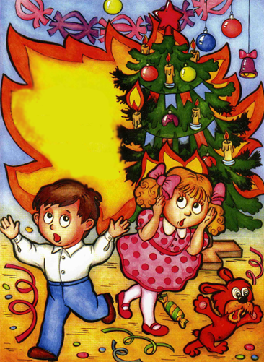

с.Новоселово

